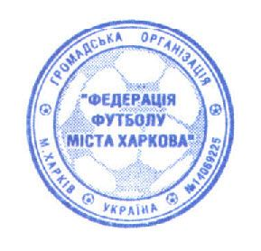
ЗАТВЕРДЖЕНО  Голова ФФМХ  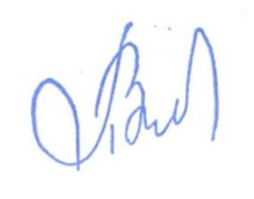    В.В.Панов | УЗГОДЖЕНО  Голова ХОАФ  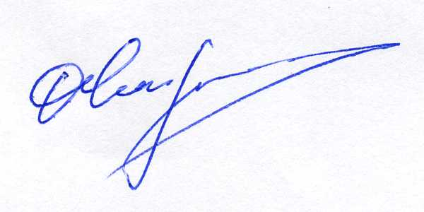  О.В. Чігрінов

ПОЛОЖЕННЯ
про проведення турніру з міні-футболу
на призи Харківського міського голови
серед аматорських команд
міста Харкова

м. Харків-2020.

-2-

- МЕТА І ЗАДАЧІ

1.1. Турнір проводиться з метою популяризації футболу, зміцнення дружби та підвищення рівня майстерності футболістів.

- КЕРІВНИЦТВО ТУРНІРУ

2.1. Турнір проводиться за підтримки Федерації футболу міста Харкова / далі ФФМХ/ та Харківської обласної асоціацією футзалу / далі ХОАФ/ ;
2.2. Безпосереднє керівництво, організацію та проведення турніру здійснює комітет з проведення змагань ФФМХ ( далі Комітет) ;
2.3. Турнір проводиться у відповідності з принципами «Чесної гри», згідно з календарем, затвердженим КПЗ;
Оперативний контроль за організацією та проведенням турніру покладається на головну суддівську колегію( далі КПЗ);

3. ТЕРМІН ТА МІСЦЕ ПРОВЕДЕННЯ

3.1. Турнір проводиться у м. Харкові на майданчиках з штучним покриттям ЦПКіО з 29.08.2020 по 30.08.2020 року

4. УЧАСНИКИ ТА УМОВИ ПРОВЕДЕННЯ ТУРНІРУ

4.1. До участі у турнірі запрошуються аматорські футбольні команди м. Харкова та команд клубів за місцем проживання
4.2. Склад команди : 15 футболістів, представник та тренер команди;
4.3. Команди-учасниці зобов’язані надати до КПЗ наступні документи:
- Заявковий лист команди у надрукованому вигляді для участі у турнірі за дозволом лікаря;
- Страховий поліс на кожного учасника команди;
- Підтвердження про участь команд в турнірі подаються в ГСК до 20.08.2020 року
4.4. Турнір проводиться в два етапи:
4.4.1. Перший етап - команди-учасниці розподіляються на підгрупи. Ігри у підгрупах проводяться за коловою системою в один круг, згідно з затвердженим календарем.
4.4.2. Другий етап – команди, які зайняли 1-2 місця у групах проводять півфінали за кубковою системою: А1хВ2; В1хАх2; переможці матчів виборюють звання
переможця турніру.
4.5. Гра складається з 2-х таймів по 15 хвилин кожний з 5-хвилинною перервою;
4.6. Місця команд у підгрупах визначаються по найбільшій кількості очок,
набраних в усіх зустрічах. За перемогу нараховується 3 очки, нічию – 1 очко, поразка – очки не нараховуються;
4.7. При рівності набраних очок перевага віддається команді, що має кращі
показники:
- в особистих зустрічах з конкурентом (конкурентами).
- Більша кількість набраних очок в зустрічах з конкурентом( конкурентами);
- Краща різниця забитих і пропущених м’ячів в зустрічах з конкурентом( конкурентами);
- Більша кількість забитих м’ячів в зустрічах з конкурентом( конкурентами);.
4.8. У випадку рівності показників, вказаних в п.4.9 цієї статті набирають чинності
додаткові показники:
- Краща різниця забитих і пропущених м’ячів в усіх зустрічах турніру;
- Більша кількість забитих м’ячів в усіх зустрічах турніру;
4.9. У випадку нічийного результату у фінальній частині турніру, для виявлення переможця призначається серія післяматчевих пенальті, які пробиваються відповідно до вимог Правил гри.
4.10. ГСК турніру має право змінити систему проведення турніру, у зв’язку зі зміною кількості команд.
4.11. До учасників матчів застосовуються Дисциплінарні санкції згідно Дисциплінарних правил ХОАФ;

5. РЕКОМЕНДАЦІЇ
щодо організації протиепідемічних заходів під час проведення футбольних
матчів в місті Харкові

5.1. Під час перебування на території стадіону/ майданчика/, учасники зобов’язані, використовувати респіратори або захисні маски, крім футболістів та тренерів команд, які знаходяться на футбольному полі.
5.2. Запасні гравці повинні використовувати респіратори або захисні маски під час знаходження на лаві запасних.
5.3. Забороняється присутність вболівальників в ігрової зоні.
5.4. Контроль за виконанням протиепідемічних заходів під час проведення футбольних матчів в місті Харкові покладається на головного суддю турніру;

6. ФІНАНСОВІ ВИТРАТИ

6.1. Витрати в дні проведення турніру - за рахунок:

- фінансова підтримка – за рахунок ФФМХ, спонсорів турніру та інших джерел, не заборонених законодавством України;
- харчування учасників турніру за рахунок відряджуючих організацій;

7. НАГОРОДЖЕННЯ

7.1. Переможці і призери змагань нагороджуються кубками, медалями, дипломами ФФМХ;
7.2. Кращі гравці в номінаціях нагороджуються заохочуваними призами;

